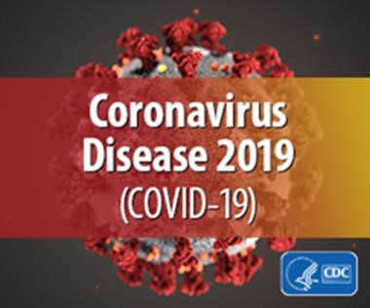***Important COVID-19 health information:***

Take everyday [preventive actions:](https://www.cdc.gov/coronavirus/2019-ncov/prepare/protect-family.html)

* Remember to wash your hands frequently for at least 20 seconds.
* Avoid touching your eyes, nose, and mouth.
* Avoid close contact with people who are sick.
* Clean and disinfect frequently touched objects and surfaces.
* Stay home if possible and limit trips into the public to essential outings.
* Avoid crowds and large groups of people.
* If you must go out, stay 6 feet away from people who do not live in your home.

I want to reassure you that I am here and available to answer questions. You may email your questions to me directly at jcarpenter@dentonisd.org .

In addition, if you feel ill or have questions regarding COVID-19:

* Contact your healthcare provider.
* If you don’t have insurance, contact [Denton County Public Health.](https://dentoncounty.gov/Departments/Health-Services/Denton-County-Public-Health.aspx)
* If you need to access resources during this difficult time, call [2-1-1.](https://www.211texas.org/search/?org=72605&Search=COVID-19%20Control)
* Continue to seek information from reliable sources like the [CDC](https://www.cdc.gov/coronavirus/2019-ncov/symptoms-testing/index.html) and [Texas Department of State Health Services.](https://www.dshs.texas.gov/coronavirus/#ifsick)
* Email DISD health professionals at healthline@dentonisd.org

Feel free to contact Nurse Jennifer at jcarpenter@dentonisd.org if you have questions or need to arrange pickup of emergency medications. Please continue to take all precautions to stay safe and healthy. By slowing the progression of disease in our community, we protect our healthcare capacity and vulnerable populations. Take care of yourself and continue to stay active during this time.

***Información importante sobre la salud de COVID-19:***

Tomar acciones **preventivas cotidianas**

* Recuerde lavarse las manos con frecuencia durante al menos 20 segundos.

•Evitar tocarse los ojos, la nariz y la boca.

•Evitar el contacto cercano con personas que están enfermas.

* Limpie y desinfecte objetos y superficies que se tocan con frecuencia.
* Quédese en casa si es posible y limite los viajes al público a salidas esenciales.
* Evite las multitudes y grandes grupos de personas.
* Si debe salir, manténgase a 6 pies de distancia de las personas que no viven en su hogar.

Quiero asegurarle que estoy aquí y que estoy disponible para responder preguntas. Puede enviarme sus preguntas por correo electrónico directamente a jcarpenter@dentonisd.org o a healthline@dentonisd.org.

Además, si se siente enfermo o tiene preguntas sobre COVID-19:

* Póngase en contacto con su proveedor de atención médica.
* Si no tiene seguro, comuníquese con el Departamento de Salud Pública del Condado de Denton.
* Si necesita acceso a recursos durante este momento difícil, llame al 2-1-1.
* Continuar buscando información de fuentes confiables como los CDC y el Departamento de Servicios de Salud del Estado de Texas.
* Envíe un correo electrónico a los profesionales de la salud de DISD a healthline@dentonisd.org

Póngase en contacto con la enfermera Jennifer en jcarpenter@dentonisd.org si tiene alguna pregunta o necesita organizar la recolección de medicamentos de emergencia. Tome todas las precauciones para mantenerse seguro y saludable. Al desacelerar la progresión de la enfermedad en nuestra comunidad, protegemos nuestra capacidad de atención médica y las poblaciones vulnerables. Cuídese y continúe activo durante este tiempo.